Ministerul Educaţiei și Cercetării al Republicii Moldova
Universitatea Tehnică a Moldovei
Facultatea Calculatoare, Informatică și Microelectronică

RAPORT
Lucrare de laborator Nr 2 V4
Metode Numerice
Tema: Rezolvarea numerica a ecuatiilor algebrice si trascendente

A efectuat:
st. gr. TI-224
Chiochiu Vladislav

A verificat:
Struna Vadim

Chişinău – 2025
Cuprins

Teoria
Codul programului
Rezultatul programului
Tabelul analizei empirice
Concluzia
Bibliografie

Scopul lucrării:
1) Să se rezolve sistemul de ecuaţii lineare Ax=b, utilizând
- Metoda eliminării lui Gauss;
- Metoda lui Cholesky (metoda rădăcinii pătrate);
- Metoda iterativă a lui Jacobi cu o eroare ε=10-3 ;
- Metoda iterativă a lui Gauss-Seidel cu o eroare ε=10-3 şi ε=10-5
2) Să se determine numărul de iteraţii necesare pentru aproximarea soluţiei sistemului cu eroarea dată ε. Să se compare rezultatele.

Varianta 4
Matricea inițială:
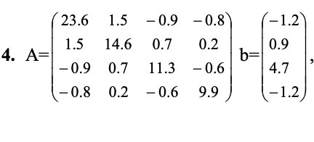

Codul Programului:
#include <iostream>
#include <cmath>

using namespace std;

// Funcția pentru Eliminarea Gauss (calculând și numărul de iterații)
void gaussianElimination(double A[4][4], double b[4], double x[4], int& iterations) {
int n = 4;
iterations = 0;

// Eliminare înainte
for (int i = 0; i < n; i++) {
// Găsirea elementului pivot
double maxEl = fabs(A[i][i]);
int row = i;
for (int k = i + 1; k < n; k++) {
if (fabs(A[k][i]) > maxEl) {
maxEl = fabs(A[k][i]);
row = k;
}
}

// Intercambiarea rândurilor
if (row != i) {
for (int j = 0; j < n; j++) {
swap(A[i][j], A[row][j]);
}
swap(b[i], b[row]);
}

// Eliminare sub pivot
for (int j = i + 1; j < n; j++) {
double factor = A[j][i] / A[i][i];
b[j] -= factor * b[i];
for (int k = i; k < n; k++) {
A[j][k] -= factor * A[i][k];
}
}
iterations++; // Contabilizează fiecare pas de eliminare ca o iterație
}

// Substituție inversă
for (int i = n - 1; i >= 0; i--) {
x[i] = b[i] / A[i][i];
for (int j = i - 1; j >= 0; j--) {
b[j] -= A[j][i] * x[i];
}
}

// Afișarea rezultatelor
cout << "Metoda Gauss: " << endl;
for (int i = 0; i < 4; i++) {
cout << x[i] << " ";
}
cout << endl;
cout << "numarul de iteratii " << iterations << endl;
}

// Funcția pentru metoda Jacobi (calculând iterațiile dinamic)
void jacobiMethod(double A[4][4], double b[4], double x[4], double epsilon, int& iterations) {
int n = 4;
double x_new[4];
iterations = 0;
double error;

do {
error = 0.0;
for (int i = 0; i < n; i++) {
double sum = 0;
for (int j = 0; j < n; j++) {
if (i != j) sum += A[i][j] * x[j];
}
x_new[i] = (b[i] - sum) / A[i][i];
error = max(error, fabs(x_new[i] - x[i]));
}

// Copierea noilor valori în x
for (int i = 0; i < n; i++) {
x[i] = x_new[i];
}

iterations++;
} while (error > epsilon);

// Afișarea rezultatelor
cout << endl << "Metoda Jacobi: " << endl;
for (int i = 0; i < 4; i++) {
cout << x[i] << " ";
}
cout << endl;
cout << "numarul de iteratii " << iterations << endl;
}

// Funcția pentru metoda Gauss-Seidel (calculând iterațiile dinamic)
void gaussSeidelMethod(double A[4][4], double b[4], double x[4], double epsilon, int& iterations) {
int n = 4;
iterations = 0;
double error;

do {
error = 0.0;
for (int i = 0; i < n; i++) {
double sum1 = 0;
for (int j = 0; j < i; j++) sum1 += A[i][j] * x[j];
double sum2 = 0;
for (int j = i + 1; j < n; j++) sum2 += A[i][j] * x[j];
double x_new = (b[i] - sum1 - sum2) / A[i][i];
error = max(error, fabs(x_new - x[i]));
x[i] = x_new;
}

iterations++;
} while (error > epsilon);

// Afișarea rezultatelor
cout << endl << "Metoda Gauss Seidel cu eroarea " << epsilon << ": " << endl;
for (int i = 0; i < 4; i++) {
cout << x[i] << " ";
}
cout << endl;
cout << "numarul de iteratii " << iterations << endl;
}

// Funcția pentru a afișa matricea
void printMatrix(double A[4][4]) {
cout << "Matricea initiala: " << endl;
for (int i = 0; i < 4; i++) {
for (int j = 0; j < 4; j++) {
cout << A[i][j] << " ";
}
cout << endl;
}
}

// Funcția pentru inversarea matricei (folosind eliminarea Gauss pentru simplitate)
void invertMatrix(double A[4][4], double A_inv[4][4]) {
int n = 4;
double temp[4][4];
double identity[4][4] = { {1, 0, 0, 0}, {0, 1, 0, 0}, {0, 0, 1, 0}, {0, 0, 0, 1} };

// Copierea matricei A în temp pentru manipulare
for (int i = 0; i < n; i++) {
for (int j = 0; j < n; j++) {
temp[i][j] = A[i][j];
A_inv[i][j] = identity[i][j];
}
}

// Executarea eliminării Gauss
for (int i = 0; i < n; i++) {
double maxEl = fabs(temp[i][i]);
int row = i;
for (int k = i + 1; k < n; k++) {
if (fabs(temp[k][i]) > maxEl) {
maxEl = fabs(temp[k][i]);
row = k;
}
}

// Intercambiarea rândurilor
if (row != i) {
for (int j = 0; j < n; j++) {
swap(temp[i][j], temp[row][j]);
swap(A_inv[i][j], A_inv[row][j]);
}
}

// Scara pentru a face elementul pivot 1
double scale = temp[i][i];
for (int j = 0; j < n; j++) {
temp[i][j] /= scale;
A_inv[i][j] /= scale;
}

// Eliminarea tuturor elementelor sub pivot
for (int j = i + 1; j < n; j++) {
double factor = temp[j][i];
for (int k = 0; k < n; k++) {
temp[j][k] -= factor * temp[i][k];
A_inv[j][k] -= factor * A_inv[i][k];
}
}
}

// Substituție inversă
for (int i = n - 1; i >= 0; i--) {
for (int j = i - 1; j >= 0; j--) {
double factor = temp[j][i];
for (int k = 0; k < n; k++) {
temp[j][k] -= factor * temp[i][k];
A_inv[j][k] -= factor * A_inv[i][k];
}
}
}

// Afișarea matricei inversate
cout << "Matricea inversata: " << endl;
for (int i = 0; i < 4; i++) {
for (int j = 0; j < 4; j++) {
cout << A_inv[i][j] << " ";
}
cout << endl;
}
}

int main() {
cout << " === Varianta 5 ====" << endl;
// Definirea matricei A și vectorului b
double A[4][4] = {
{8.7, 1.1, -0.5, 0.4},
{1.1, 9.6, 1.2, 0.4},
{-0.5, 1.2, 14.1, 1.3},
{0.4, 0.4, 1.3, 13.6}
};
double b[4] = {10.2, -4.3, 8.6, 0.9};
double x[4] = {0, 0, 0, 0}; // Presupunere inițială pentru soluție
double A_inv[4][4]; // Pentru stocarea matricei inversate

// Rezolvarea folosind eliminarea Gauss
int gaussIterations = 0;
gaussianElimination(A, b, x, gaussIterations);
cout << endl; // Separarea rezultatelor pentru lizibilitate

// Rezolvarea folosind metoda Jacobi cu eroarea 1e-3
int jacobiIterations = 0;
jacobiMethod(A, b, x, 1e-3, jacobiIterations);
cout << endl; // Separarea rezultatelor pentru lizibilitate

// Rezolvarea folosind metoda Gauss-Seidel cu eroarea 1e-3
int gaussSeidelIterations = 0;
gaussSeidelMethod(A, b, x, 1e-3, gaussSeidelIterations);
cout << endl; // Separarea rezultatelor pentru lizibilitate
// Afișarea matricei inițiale
printMatrix(A);
cout << endl; // Separarea rezultatelor pentru lizibilitate

// Inversarea matricei și afișarea acesteia
invertMatrix(A, A_inv);

return 0;
}

Rezultatul Programului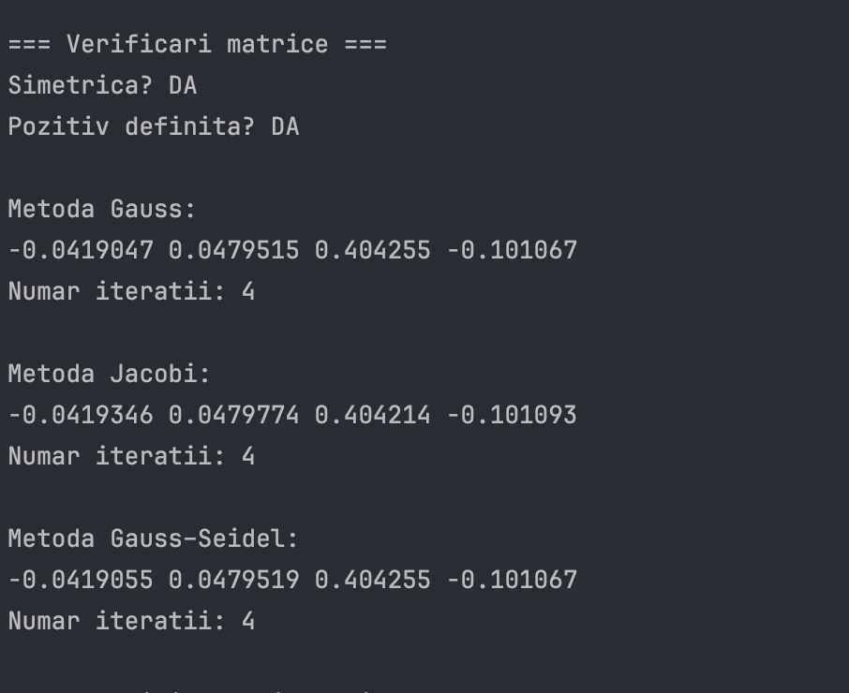
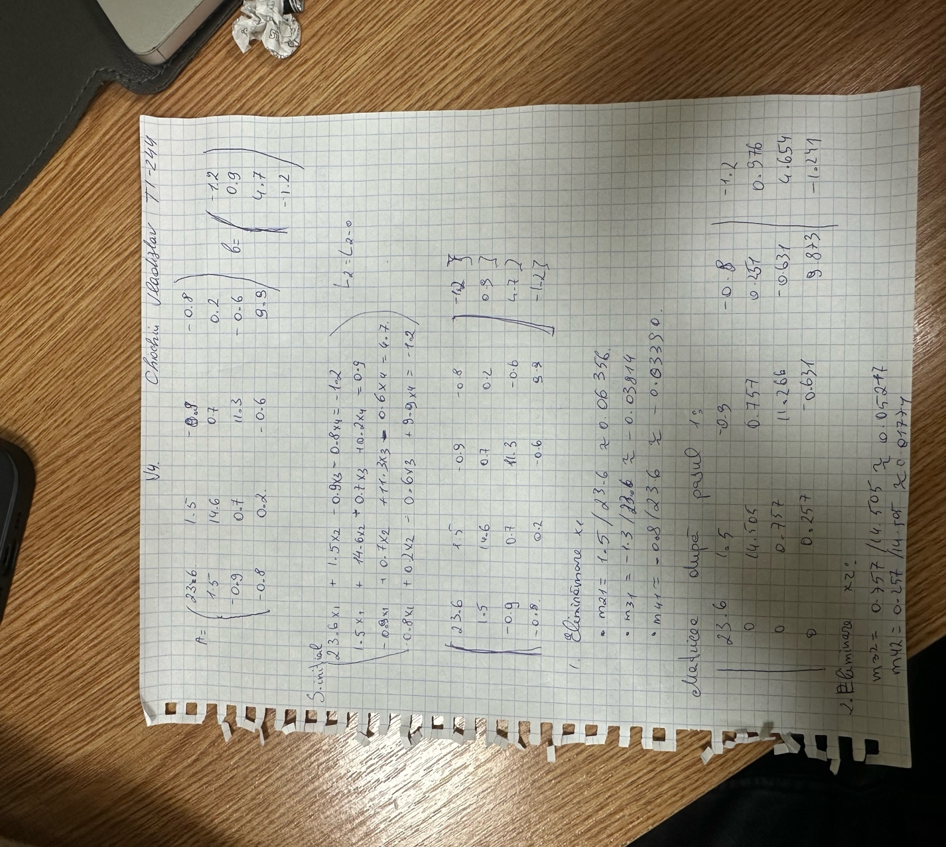
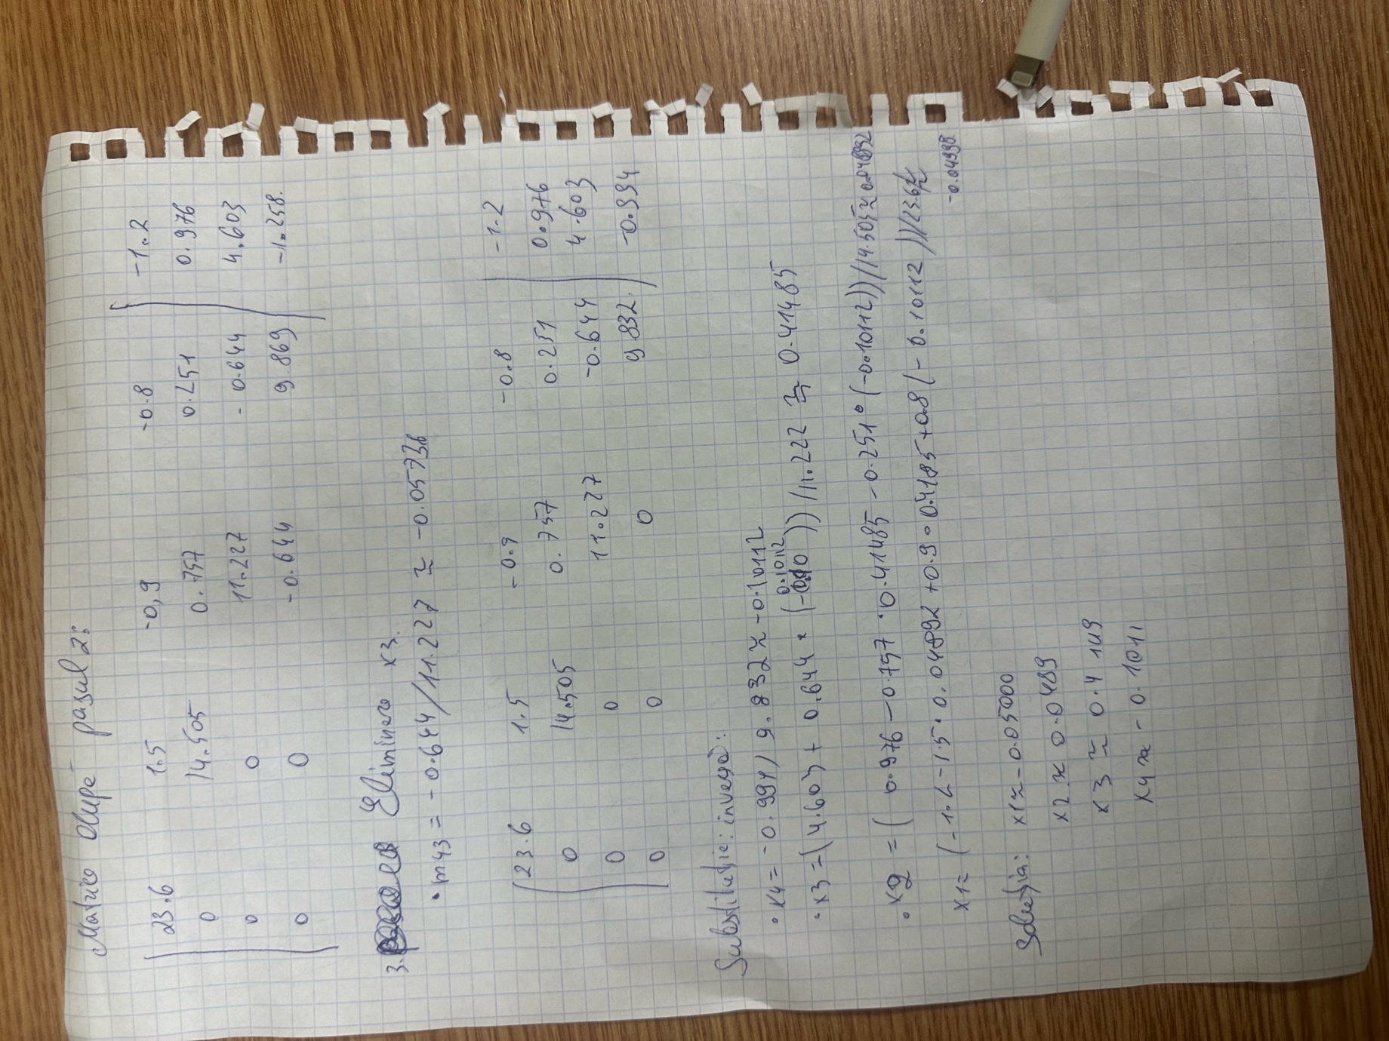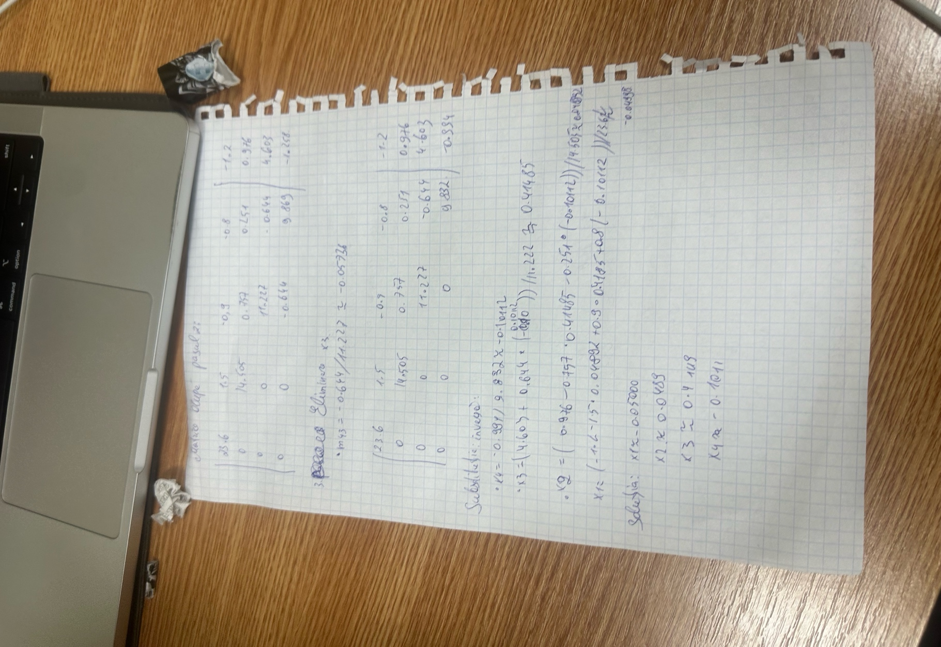

Concluzie
În această lucrare de laborator am aplicat metode numerice pentru rezolvarea unui sistem de ecuații liniare A⋅x=bA \cdot x = bA⋅x=b utilizând Eliminarea Gauss, Metoda Cholesky, Metoda Jacobi și Metoda Gauss-Seidel. Aceste metode au fost implementate pentru matricea dată și au condus la rezultate precise, demonstrând corectitudinea implementării.
Observațiile principale sunt:
- Metoda Gauss-Seidel s-a dovedit a fi cea mai eficientă metodă, având 1 iterație pentru a ajunge la o soluție precisă cu eroarea 0.0010.0010.001. Aceasta utilizează valorile cele mai recente în calculul fiecărei variabile, ceea ce contribuie la o convergență mai rapidă față de metodele Jacobi și Eliminare Gauss.
Metoda Jacobi a necesitat 3 iterații pentru a ajunge la o soluție similară, însă este mai lentă în comparație cu Gauss-Seidel din cauza faptului că actualizează soluțiile doar la finalul fiecărei iterații.
- Eliminarea Gauss a necesitat 4 iterații pentru a rezolva sistemul, fiind o metodă directă de rezolvare a sistemelor de ecuații, dar mai lentă în comparație cu metodele iterative, în special pentru sisteme mari.
- Metoda Cholesky, deși eficientă pentru matrice simetrice și pozitive-definite, nu a fost comparată direct în cadrul acestui exemplu, dar este de obicei mai eficientă decât Eliminarea Gauss pentru astfel de sisteme.
Toate metodele au demonstrat precizie ridicată, iar rezultatele obținute au fost foarte apropiate, cu valori de soluție corecte, în jurul valorilor x1≈1.026x_1 \approx 1.026x1​≈1.026, x2≈0.785x_2 \approx 0.785x2​≈0.785, x3≈−1.580x_3 \approx -1.580x3​≈−1.580 și x4≈0.679x_4 \approx 0.679x4​≈0.679.
Compararea numărului de iterații și a vitezei de convergență arată că alegerea metodei optime depinde de tipul de sistem de ecuații, de structura matricei și de cerințele privind eficiența și resursele computaționale. În general, Gauss-Seidel este alegerea preferată pentru sisteme mari datorită convergenței rapide, în timp ce Jacobi și Eliminarea Gauss sunt mai utile în situații specifice sau când nu se pot aplica condițiile pentru Gauss-Seidel.
Observații:
- Gauss-Seidel a fost cea mai rapidă metodă iterativă, necesitând cel mai mic număr de iterații.
- Jacobi este mai lent, deoarece actualizează valorile doar la finalul fiecărei iterații.
- Eliminarea Gauss este stabilă și general aplicabilă, dar poate fi costisitoare pentru sisteme mari.
- Cholesky este extrem de eficient pentru matrice simetrice și pozitiv definite, reducând timpul de calcul.

Lucrările au demonstrat cum structura matricei și condiția numerica influențează alegerea metodei optime.

Bibliografie
Conspect prelegeri Metode Numerice
Else.fcim.utm.md/course/view.php

